|  |  |
| --- | --- |
| Nombre Alumno: |  |
| Matrícula |  |
| Curso: |  |
| Tarea: |  |
| Tutor Virtual: |  |
| Estado: |  |
| CCA: |  |

**Módulo 6.- Distribuciones continuas**

**Tarea 5. Quintiles Parte II.**

**Antes de iniciar tu tarea, considera los siguiente:**

* Leer con atención y responde lo que se te solicita.
* Revisa las instrucciones y recomendaciones para el envío de tu tarea.
* Es *muy importante que hayas leído* las lecciones para poder dar respuesta.

**Iniciamos . . . Una vez analizado y comprendido el módulo, deberás realizar de manera individual, lo que a continuación se te pide:**

**Instrucciones:**

Revisa el cuadro 6. Distribuciones de frecuencias relativas del gasto educacional en Ecuador (por nivel de educación y quintil de ingreso, 1998).

|  |  |  |  |  |  |  |
| --- | --- | --- | --- | --- | --- | --- |
|  | **Q1\*** | **Q2** | **Q3** | **Q4** | **Q5** | **Nocional** |
| **Educación Primaria** |  |  |  |  |  |  |
| Total (%) | 20,3 | 18,3 | 16,9 | 17,4 | 27,2 | 100 |
| Hogares (%) | 7,3 | 10,2 | 12,6 | 18,7 | 51,3 | 100 |
| Gobierno (%) | 31,4 | 25,3 | 20,5 | 16,2 | 6,5 | 100 |
|  |  |  |  |  |  |  |
| **Educación Secundaria** |  |  |  |  |  |  |
| Total (%) | 7,7 | 12,2 | 17,9 | 22,3 | 39,9 | 100 |
| Hogares (%) | 3,6 | 6,8 | 11,5 | 18,7 | 59,3 | 100 |
| Gobierno (%) | 12,7 | 18,7 | 25,8 | 26,8 | 16,0 | 100 |
|  |  |  |  |  |  |  |
| **Educación superior** |  |  |  |  |  |  |
| Total (%) | 0,9 | 3,8 | 8,3 | 21,6 | 65,5 | 100 |
| Hogares (%) | 0,3 | 1,6 | 4,4 | 14,7 | 79,0 | 100 |
| Gobierno (%) | 1,9 | 7,5 | 14,9 | 33,3 | 42,4 | 100 |

**Observe el cuadro 6 y responde las siguientes preguntas:**

1. ¿**Cuál es el porcentaje del gasto total en educación secundaria recibido por los estudiantes de Q3? ¿Y de Q4?**
2. **¿Cuál es el porcentaje del gasto privado total en educación superior recibido por los estudiantes de los dos quintiles más pobres de la población? ¿Cómo se compara esto con el gasto privado recibido por los estudiantes de los dos quintiles más ricos?**
3. **¿Cuál es la proporción (otra forma de decir ‘porcentaje’) del gasto público total en educación primaria recibido por los estudiantes del 20% más pobre de la población? ¿Cómo se compara esto con los estudiantes del 20% más rico de la población?**
4. **¿Diría usted que el gasto del gobierno en educación primaria es ‘equitativo’? ¿Qué hay sobre el gasto familiar?**
5. **¿Diría que la distribución del gasto educacional público (gobierno) es más ‘equitativo’ en la educación primaria que en la educación superior?**
6. **Usando también la información proporcionada en el Cuadro 5, ¿por qué piensa que el gasto público en educación superior es tan ‘poco equitativa? ¿Qué políticas podrían ayudar a mejorar la equidad del financiamiento de la educación en Ecuador? ¿Según su opinión, se podría construir un argumento válido para redistribuir los fondos públicos de la educación superior a la primaria de manera de mejorar la equidad del sistema?**

**Instrucciones para entrega de tareas:**

* En el archivo que haz descargado, podrás realizar tu tarea de acuerdo a las instrucciones que contiene el documento.
* Cuando hayas concluido la tarea, guarda el archivo en el disco duro de tu computadora o en alguna otra unidad de almacenamiento (USB, Drive, Dropbox). Al guardar, renombra el archivo agregando la clave de usuario y el número de tarea*. Ejemplo:* **S765435_Elizabeth_Olivier_M6_T5.**
* Para enviar tu tarea, deberás hacer clic en la plataforma educativa en la sección de **“Tareas”**, y posteriormente hacer clic en el botón **“entregar tareas”**; recuerda redactar un mensaje a tu tutor cuando la envíes y anexar el documento.
* Es importante validar que lo hayas subido correctamente, también en dicha sección podrás visualizar tu retroalimentación.
* Por último, ve a la sección **“calificaciones”** para verificar que tu calificación sea correcta, de lo contrario contacta a tu tutor de forma inmediata.

***NOTA:***

Estimado participante:

Deseamos que tengas éxito en la elaboración de tus tareas, éstas te ayudarán a desarrollar tus habilidades y competencias.

Por ello te compartimos la siguiente información:

**Rúbrica de evaluación de los participantes**

Está rúbrica se utilizará para la evaluación de tus tareas entregables, en caso dado obtengas una **calificación menor a 70**, podrás enviarla al tutor nuevamente, solo tienes dos oportunidades.

Te recomendamos revisar nuestro "Reglamento Académico"<http://bit.ly/Reglamento_Academico_CCA>

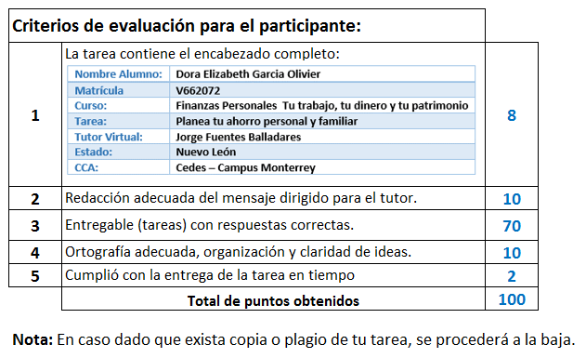

Te deseamos éxito en la elaboración de tus tareas, las cuales te ayudarán a desarrollar tus habilidades.

**“Educarse para la vida”**

**Centro Virtual de Aprendizaje**